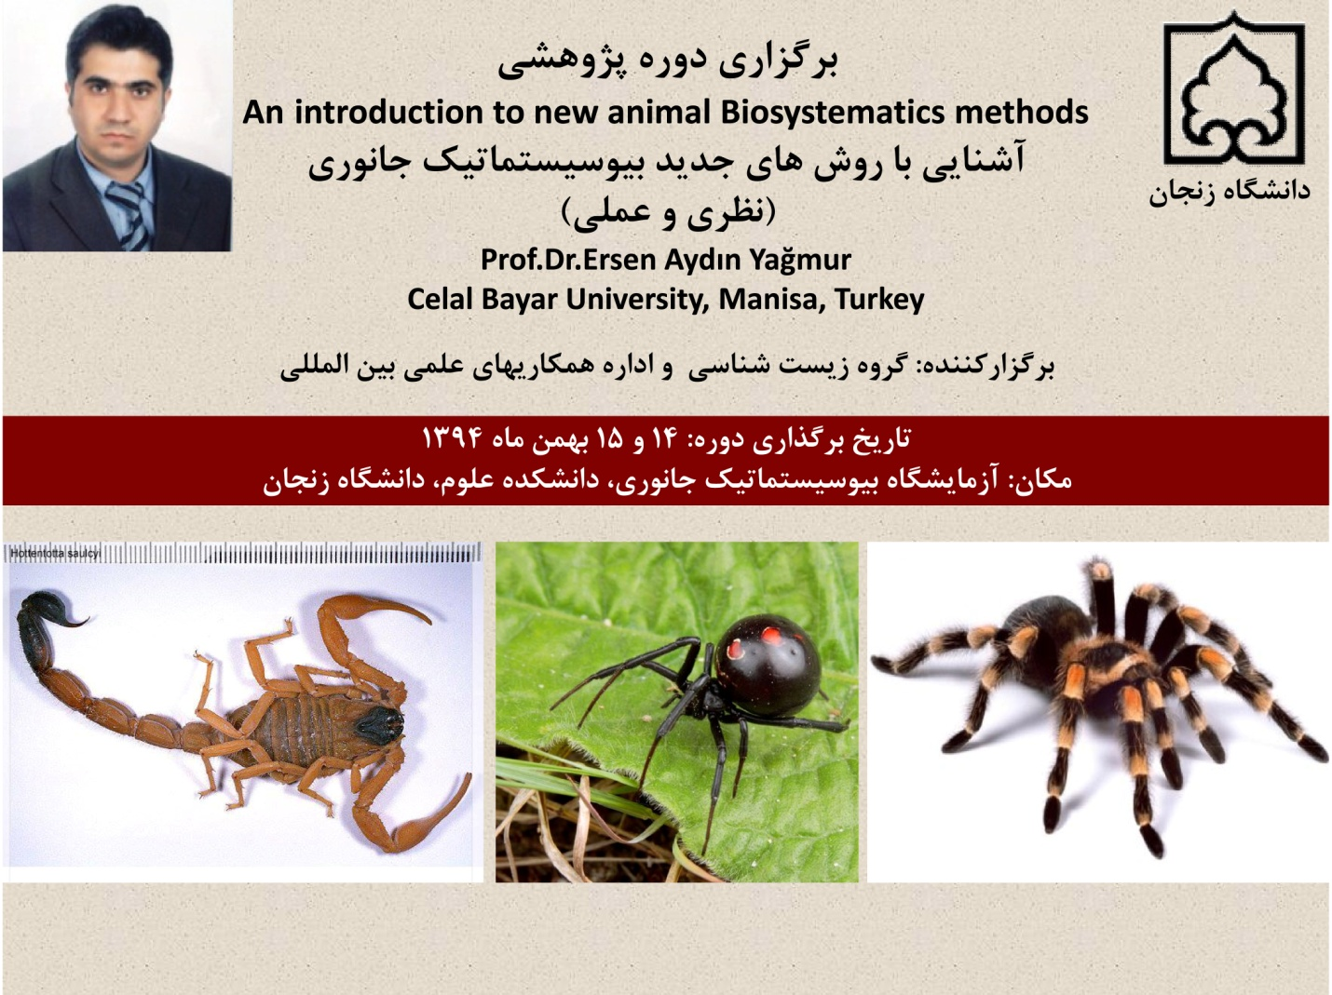
گزارش دوره پژوهشی گروه زیست شناسی دانشکده علوم
کارگاه دوره پژوهشی تحت عنوان "آشنائی باروش های نوین بیوسیستماتیک جانوری" توسط پروفسورErsen Aydın Yağmur عضو هیأت علمی دانشگاه Celal Bayar University کشورترکیه،به دعوت آقای دکترمحمدمرادی عضوهیأت علمی گروه زیست شناسی درآزمایشگاه بیوسیستماتیک جانوری دانشکده علوم، درمورخ 15-14 بهمن ماه به مدت دوروزبصورت نظری ودرتاریخ 18 بهمن ماه بصورت عملی باحضور16 نفرازدانشجویان کارشناسی ارشد بیوسیستماتیک جانوری وتعدادی ازدانشجویان کارشناسی برگزاررگردید. دراین دوره ابتداآقای دکترمرادی، استاد محترم مدعورابه دانشجویان معرفی نموده واهداف دوره رابه دانشجویان بازگوکردند.سپس آقای دکتریاغمورکلیاتی درموردبندپائیان وشاخص های تشخیص آن هارادرحد راسته، خانواده ،جنس وگونه را باروش های جدید بیوسیستماتیکی بیان کردند. دراین دوره پژوهشی استادمحترم مدعوکلید شناسائی سه خانواده ازعقرب های ایران ،40 خانواده ازعنکبوتیان ایران وهمچنین چندین خانواده ازدیگربندپائیان موجوددرایران راباشکل های مستندمعرفی نمودند. علاوه برآن آقای دکتریاغمور پنج روش جدید دربیوسیستماتیک بی مهرگان رابصورت نظری وعملی به شرح زیر به دانشجویان آموزش دادند:
1- آشنائی باروش های جدید، درمطالعات مرفولوژیکی بی مهرگان
2- آشنائی باروش های جدید، درمطالعات مرفومتری بی مهرگان
3- آشنائی باروش های جدید، درمطالعات کاریولوژیکی بی مهرگان
4- آشنائی باروش های جدید، درمطالعات آنالیزDNA واستفاده آن درتهیه درخت فیلوژنتیکی
5- آشنائی باروش های جدید، درمطالعات آنالیزmDNA واستفاده آن درتهیه درخت فیلوژنتیکی
همچنین دراین دوره پژوهشی تاکسون های موجوددرآزمایشگاه که دراجرای پایان نامه های دوره کارشناسی ارشد بیوسیستماتیک جانوری توسط دانشجویان جمع آوری شده بودنددرحدجنس وگونه بصورت عملی موردشناسائی قرارگرفتند. درپایان این دوره پژوهشی مطالب ارائه شده توسط آقای دکترمرادی جمع بندی شده وبه صورت یک جزوه درسی دراختیاردانشجویان قرارگرفت. سرانجام هدیه تهیه شده ازطرف مدیریت محترم حوزه پژوهشی به لحاذ قدردانی اززحمات استادمحترم مدعوجناب آقای دکتریاغمور توسط جناب آقای دکترعباسی معاونت محترم پژوهشی دانشکده علوم به ایشان اهداشد. همچنین گواهی شرکت دردوره پژوهشی که ازطرف مدیریت محترم روابط بین الملل دانشگاه تهیه شده بود توسط آقای دکترمرادی به دانشجویان ارائه گردید.

